111

Agrupación Política Nacional Universitarios en Acción
4.111 Agrupación Política Nacional Universitarios en Acción

El día 12 de mayo de 2006, la Agrupación Política Nacional Universitarios en Acción entregó en tiempo y forma, el Informe Anual sobre el origen y destino de los recursos que recibió durante el ejercicio de 2005, en la Secretaría Técnica de la Comisión de Fiscalización de los Recursos de los Partidos y Agrupaciones Políticas, de conformidad con lo establecido en el artículo 35, párrafos 11 y 12, del Código Federal de Instituciones y Procedimientos Electorales y el artículo 12.1 del Reglamento que Establece los Lineamientos, Formatos, Instructivos, Catálogo de Cuentas y Guía Contabilizadora Aplicables a las Agrupaciones Políticas Nacionales en el Registro de sus Ingresos y Egresos y en la Presentación de sus Informes, aprobado por el Consejo General del Instituto Federal Electoral en sesión del 17 de diciembre de 1999, vigente a partir del 1° de enero de 2000.

4.111.1 Inicio de los Trabajos de Revisión

El día 12 de mayo de 2006 se dio inicio a los trabajos de revisión de las cifras consignadas en el Informe Anual “IA-APN”. Mediante oficio STCFRPAP/294/06 del 16 de febrero de 2006, recibido por la Agrupación Política el 23 del mismo mes y año, la Secretaría Técnica de la Comisión de Fiscalización solicitó a la Agrupación que remitiera los registros contables correspondientes al ejercicio de 2005, así como la documentación comprobatoria soporte de dichos registros, a fin de verificar las cifras consignadas en su Informe Anual “IA-APN” y sus formatos anexos, tal como lo establecen los artículos 38, párrafo 1, inciso k) y 49-A, párrafo 2, inciso a), en relación con el 34, párrafo 4 del Código Federal de Instituciones y Procedimientos Electorales, así como 12.4 y 14.2 del Reglamento de la materia.

Mediante escrito sin número del 12 de mayo de 2006, la Agrupación presentó la siguiente documentación:

“1. Documentación comprobatoria de los ingresos y egresos, incluyendo las pólizas de ingresos, egresos y diario.
- Estados de cuenta bancarios correspondientes al año 2005, con su respectiva conciliación bancaria.
- Balanzas de comprobación mensuales y balanza anual.
- Control de folios a que se refiere el art. 3.4 (‘CF-RAF-APN’) Y (‘CF-RAS-APN’).
- Control de folios a que se refiere el art. 10.6 (‘CF-REPAP-APN’) y la relación que se refiere el art. 10.8
- Inventario físico 2005 de bienes muebles.
- Integración del pasivo, con mención de montos, nombres, conceptos y fechas.
- Auxiliares contables de Ingresos por Financiamiento Publico (sic) y Privado.
- Auxiliares contables de Egresos.
- Auxiliares contables de Bancos e Inversiones.
- Auxiliares contables de Activo Fijo.
- Auxiliares contables de las cuentas restantes de Activo y Pasivo
- Kardex de almacén con su control de entradas y salidas.
- Publicaciones mensuales y trimestrales.
- Informe anual.”

Por su parte, la Secretaría Técnica de la Comisión de Fiscalización de los Recursos de los Partidos y Agrupaciones Políticas, mediante oficio STCFRPAP/538/06 del 26 de abril de 2006, recibido por la Agrupación el 12 de mayo del mismo año, nombró a la C. P. Sonia Pérez Leyva como persona comisionada para realizar la revisión a su Informe Anual. El acta de inicio de los trabajos se levantó el 12 de mayo de 2006 (Anexo 1).

4.111.2 Ingresos

La Agrupación reportó inicialmente en su Informe Anual, Ingresos por un monto de $445,166.06, que fueron clasificados de la siguiente forma:

CONCEPTO | PARCIAL | IMPORTE | %
- Saldo Inicial |  | $0.00 | 0.00
- Financiamiento Público |  | 445,166.06 | 100.00
- Financiamiento por los Asociados y Simpatizantes |  | 0.00 | 0.00
Efectivo | $0.00
Especie | 0.00
- Autofinanciamiento |  | 0.00 | 0.00
- Financiamiento por Rendimientos Financieros, Fondos y Fideicomisos |  | 0.00 | 0.00
Total de Ingresos |  | $445,166.06 | 100.00

Adicionalmente, por iniciativa propia con escrito sin número del 9 de junio de 2006 la Agrupación presentó una segunda versión del Informe Anual, que en la parte relativa a Ingresos muestra las siguientes cifras:

CONCEPTO | PARCIAL | IMPORTE | %
- Saldo Inicial |  | $-73,927.79 | -19.91
- Financiamiento Público |  | 445,166.06 | 119.91
- Financiamiento por los Asociados y Simpatizantes |  | 0.00 | 0.00
Efectivo | $0.00
Especie | 0.00
- Autofinanciamiento |  | 0.00 | 0.00
- Financiamiento por Rendimientos Financieros, Fondos y Fideicomisos |  | 0.00 | 0.00
Total de Ingresos |  | $371,238.27 | 100.00

Mediante oficio STCFRPAP/1444/06 (Anexo 3) del 17 de julio de 2006, recibido por la Agrupación el mismo día, se le solicitó una serie de aclaraciones, correcciones y documentos relacionados al rubro de Ingresos. Con base en sus respuestas y aclaraciones, la Agrupación modificó su Informe Anual, incrementándolo por $3,314.00 en dicho rubro.

En consecuencia, con escrito sin número del 31 de julio de 2006 (Anexo 4), la Agrupación presentó una tercera versión del Informe Anual (Anexo 2), que en la parte relativa a Ingresos reportó las siguientes cifras:

CONCEPTO | PARCIAL | IMPORTE | %
- Saldo Inicial |  | $-73,927.79 | -19.74
- Financiamiento Público |  | 448,480.06 | 119.74
- Financiamiento por los Asociados y Simpatizantes |  | 0.00 | 0.00
Efectivo | $0.00
Especie | 0.00
- Autofinanciamiento |  | 0.00 | 0.00
- Financiamiento por Rendimientos Financieros, Fondos y Fideicomisos |  | 0.00 | 0.00
Total de Ingresos |  | $374,552.27 | 100.00

Verificación Documental

La Secretaría Técnica llevó a cabo la verificación del 100% de los Ingresos reportados, determinándose que la documentación que los ampara está apegada a las normas aplicables y cumple con los requisitos establecidos en el Reglamento en la materia.

4.111.2.1 Financiamiento Público

Cabe hacer mención que a la Agrupación política le correspondió durante el ejercicio de 2005, Financiamiento Público por $448,480.06, sin embargo, de dicho importe se disminuyó la cantidad de $3,314.00 por concepto de la aplicación de multas a las que se hizo acreedora por irregularidades detectadas durante la revisión del informe anual de 2003 y ejercicios anteriores. En consecuencia, los ingresos recibidos por concepto de Financiamiento Público de 2005 ascienden a $445,166.06.

4.111.3 Egresos

La Agrupación reportó inicialmente en su Informe Anual, Egresos por un monto de $382,365.76, integrados de la siguiente manera:

CONCEPTO |  | PARCIAL | IMPORTE | %
 | Gastos en Actividades Ordinarias Permanentes |  | $2,124.04 | 0.56
 | Gastos por Actividades Específicas |  | 0.00
 | Educación y Capacitación Política | $0.00
 | Investigación Socioeconómica y Política | 365,981.72 |  | 95.71
 | Tareas Editoriales | 14,260.00 |  | 3.73
 | Aportaciones a Campañas Políticas |  | 0.00 | 0.00
TOTAL |  |  | $382,365.76 | 100.00

Adicionalmente, por iniciativa propia con escrito sin número del 9 de junio de 2006, la Agrupación presentó una segunda versión del Informe Anual, que en la parte relativa a Egresos muestra las mismas cifras.

Verificación Documental

Mediante oficio STCFRPAP/1444/06 (Anexo 3) del 17 de julio de 2006, recibido por la Agrupación el mismo día, se le solicitó una serie de aclaraciones, correcciones y documentos relacionados al rubro de Egresos. Con base en sus respuestas, aclaraciones y documentación presentada la Agrupación modificó su Informe Anual incrementándolo por $3,313.53 en dicho rubro.

En consecuencia, con escrito sin número del 31 de julio de 2006 (Anexo 4), la Agrupación presentó una tercera versión del Informe Anual (Anexo 2), que en la parte relativa de Egresos muestra las siguientes cifras:

CONCEPTO |  | PARCIAL | IMPORTE | %
 | Gastos en Actividades Ordinarias Permanentes |  | $5,438.04 | 1.41
 | Gastos por Actividades Específicas |  | 380,241.25
 | Educación y Capacitación Política | $0.00 |  | 0.00
 | Investigación Socioeconómica y Política | 365,981.25 |  | 94.89
 | Tareas Editoriales | 14,260.00 |  | 3.70
 | Aportaciones a Campañas Políticas |  | 0.00 | 0.00
TOTAL |  |  | $385,679.29 | 100.00

4.111.3.1 Gastos en Actividades Ordinarias Permanentes

Por este concepto la Agrupación reportó en su Informe Anual un monto de $5,438.04, integrado por los conceptos que se detallan a continuación:

CONCEPTO | TOTAL
Sanciones | $3,314.00
Gastos Financieros | 2,124.04
Total | $5,438.04

Verificación Documental

Con base en los criterios de revisión establecidos por la Comisión de Fiscalización, se revisó la cantidad de $5,438.04, que representa el 100% de los egresos reportados en este rubro por la Agrupación, constatándose que la documentación que lo ampara cumple con lo establecido en el Reglamento de la materia.

Órganos Directivos de la Agrupación

Referente al personal que integró los órganos directivos a nivel nacional de la Agrupación Política Nacional y que se encuentra registrado en los archivos del Instituto Federal Electoral, específicamente en la Dirección Ejecutiva de Prerrogativas y Partidos Políticos, de la verificación a la cuenta “Gtos. de Inv. Socioeconómica y Política”, se observaron pagos a uno de sus integrantes por concepto de honorarios asimilados a sueldos, los cuales se detallan a continuación:

REFERENCIA CONTABLE | FECHA DEL RECIBO | NOMBRE DEL PRESTADOR DE SERVICIOS | PERIODO | CONCEPTO | IMPORTE
PE-01/01-05 | 30-01-05 | C. José Lugo Garay | Enero | Coordinación de la Investigación “El papel de las agrupaciones políticas nacionales en la contribución al desarrollo de la vida democrática de México”. | $22,015.00
PE-02/02-05 | 28-02-05 |  | Febrero |  | 22,015.00
PE-04/03-05 | 31-03-05 |  | Marzo |  | 22,015.00
PE-02/04-05 | 30-04-05 |  | Abril |  | 22,015.00
PE-01/05/05 | 31-05-05 |  | Mayo |  | 22,015.00
PE-04/06-05 | 30-06-05 |  | Junio |  | 22,015.00
PE-02/07-05 | 30-07-05 |  | Julio | Coordinación de la Investigación “El papel de las agrupaciones políticas nacionales en la contribución al desarrollo de la vida democrática de México”. | 22,015.00
PE-02/08-05 | 30-08-05 |  | Agosto |  | 22,015.00
PE-04/09-05 | 30-09-05 |  | Septiembre |  | 22,015.00
PE-02/10-05 | 31-10-05 |  | Octubre |  | 22,015.00
PE-02/11-05 | 30-11-05 |  | Noviembre |  | 22,015.00
PE-03/12-05 | 31-12-05 |  | Diciembre |  | 22,015.00
TOTAL |  |  |  |  | $264,180.00

Sin embargo, respecto al demás personal que formó parte de los órganos directivos registrados ante el Instituto Federal Electoral, específicamente en la Dirección Ejecutiva de Prerrogativas y Partidos Políticos, no se localizó remuneración alguna. A continuación se detallan las personas no localizadas:

NOMBRE DEL FUNCIONARIO | CARGO
C. Edmundo Salomón Moreno Kucks | Secretario General
C. Carlos Neri Carrillo | Secretario de Comunicación y Relaciones Públicas
C. Enrique Murcio Bazán | Secretario de Organización y Asuntos Electorales
C. Ma. Teresa Garay Rocha | Secretaria de Administración

En consecuencia, se solicitó a la Agrupación lo siguiente:

- Indicara la forma de cómo se remuneró a las personas citadas en el cuadro que antecede en el ejercicio de 2005.

- Presentara, en su caso, las pólizas, auxiliares contables y las balanzas de comprobación a último nivel donde se reflejaran los registros contables correspondientes.

- Proporcionara los comprobantes originales de dichos pagos.

- La copia de los cheques y los estados de cuenta donde aparecieran cobrados los mismos.

- Presentara las aclaraciones que a su derecho convinieran.

La solicitud antes citada fue notificada mediante oficio STCFRPAP/1444/06 (Anexo 3) del 17 de julio de 2006, recibido por la Agrupación en la misma fecha.

Al respecto, con escrito sin número del 31 de julio de 2006 (Anexo 4), la Agrupación manifestó lo que a la letra se transcribe:

“(…), Se aclara que no se les remunero (sic) a las personas citadas en el oficio, durante el ejercicio 2005, por lo tanto no se presentan documentos contables que acrediten remuneración alguna.”

La respuesta de la Agrupación se consideró satisfactoria, por tal razón, la observación se consideró subsanada.

4.111.3.2 Gastos en Actividades Específicas

Por este concepto la Agrupación reportó en su Informe Anual un monto de $380,241.25, integrado por los conceptos que se detallan a continuación:

CONCEPTO | TOTAL
Investigación Socioeconómica y Política | $365,981.25
Tareas Editoriales | 14,260.00
Total | $380,241.25

Verificación Documental

Con base en los criterios de revisión establecidos por la Comisión de Fiscalización, se revisó la cantidad de $380,241.25, que representa el 100% de los egresos reportados por la Agrupación, constatándose que la documentación que lo ampara corresponde a recibos de honorarios profesionales, facturas por concepto de papelería, teléfono, gacetas y recibos de arrendamiento así como kardex, notas de entrada y salida, los cuales cumplen con lo establecido en el Reglamento de la materia.

Circularización a Proveedores

Se realizó la verificación de las operaciones de servicios realizados entre la Agrupación y el siguiente proveedor:

NOMBRE | NÚMERO DE OFICIO | FACTURAS/RECIBOS | IMPORTE | CONFIRMA OPERACIONES CON FECHA
Gabriel Barojas Martínez | STCFRPAP/1633/06 | 4 | 14,260.00

Como se puede observar en el cuadro que antecede, el proveedor citado, a la fecha de elaboración del presente dictamen no ha dado contestación al oficio enviado por la autoridad electoral.

Conclusiones Finales de la Revisión del Informe

- La Agrupación Política Nacional Universitarios en Acción presentó en tiempo y forma su Informe Anual, que fue revisado en una primera instancia para detectar errores y omisiones generales.

- Del total de los Ingresos reportados por la Agrupación en su Informe Anual, se revisó un importe de $374,552.27, que equivale al 100%, determinándose que la documentación que lo ampara, (depósitos en cuentas bancarias, estados de cuenta bancarios y pólizas de ingresos) está apegada a las normas aplicables y cumple con los requisitos establecidos, además de que su registro contable es adecuado.

- En la cuenta “Bancos”, la Agrupación reportó en sus registros contables al 31 de diciembre de 2005, un saldo de $13,130.64, mismo que será reportado como saldo inicial en el próximo ejercicio.

- Del total de los Egresos reportados por la Agrupación se revisó un importe de $385,679.29 que equivale al 100%, determinándose que la documentación que lo ampara (facturas, recibos de honorarios, gacetas, recibos de arrendamiento y kárdex con sus respectivas notas de entrada y salida) está apegada a las normas aplicables y cumple con los requisitos establecidos.

- Al reportar la Agrupación Ingresos por $374,552.27 y Egresos por $385,679.29, su Saldo Final importa una cantidad de ($11,127.02).

Anexo 1

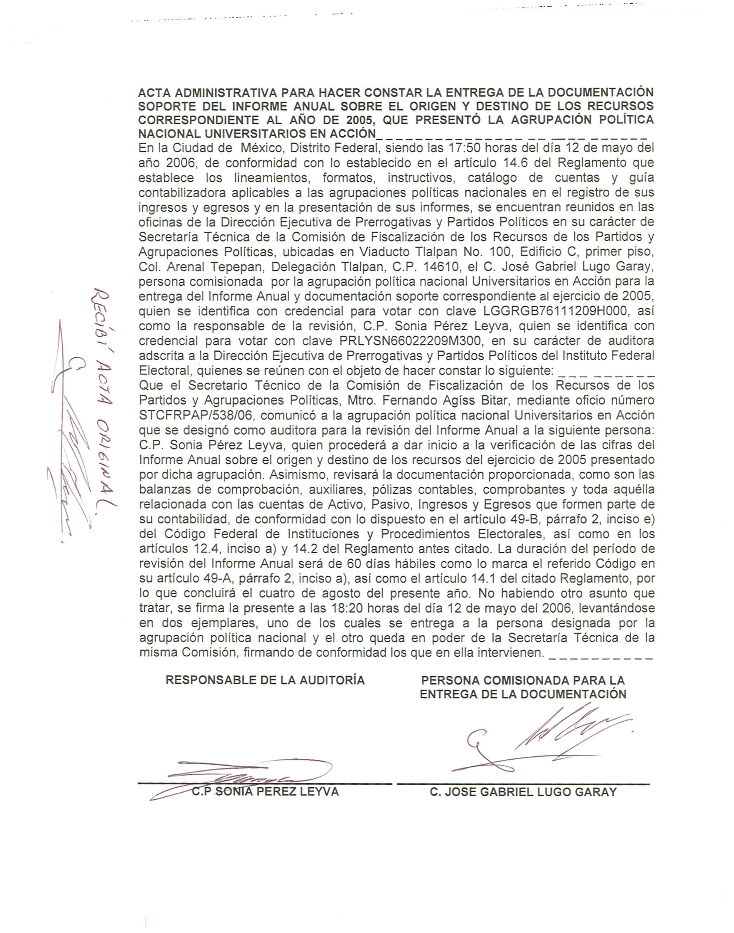

Anexo 2

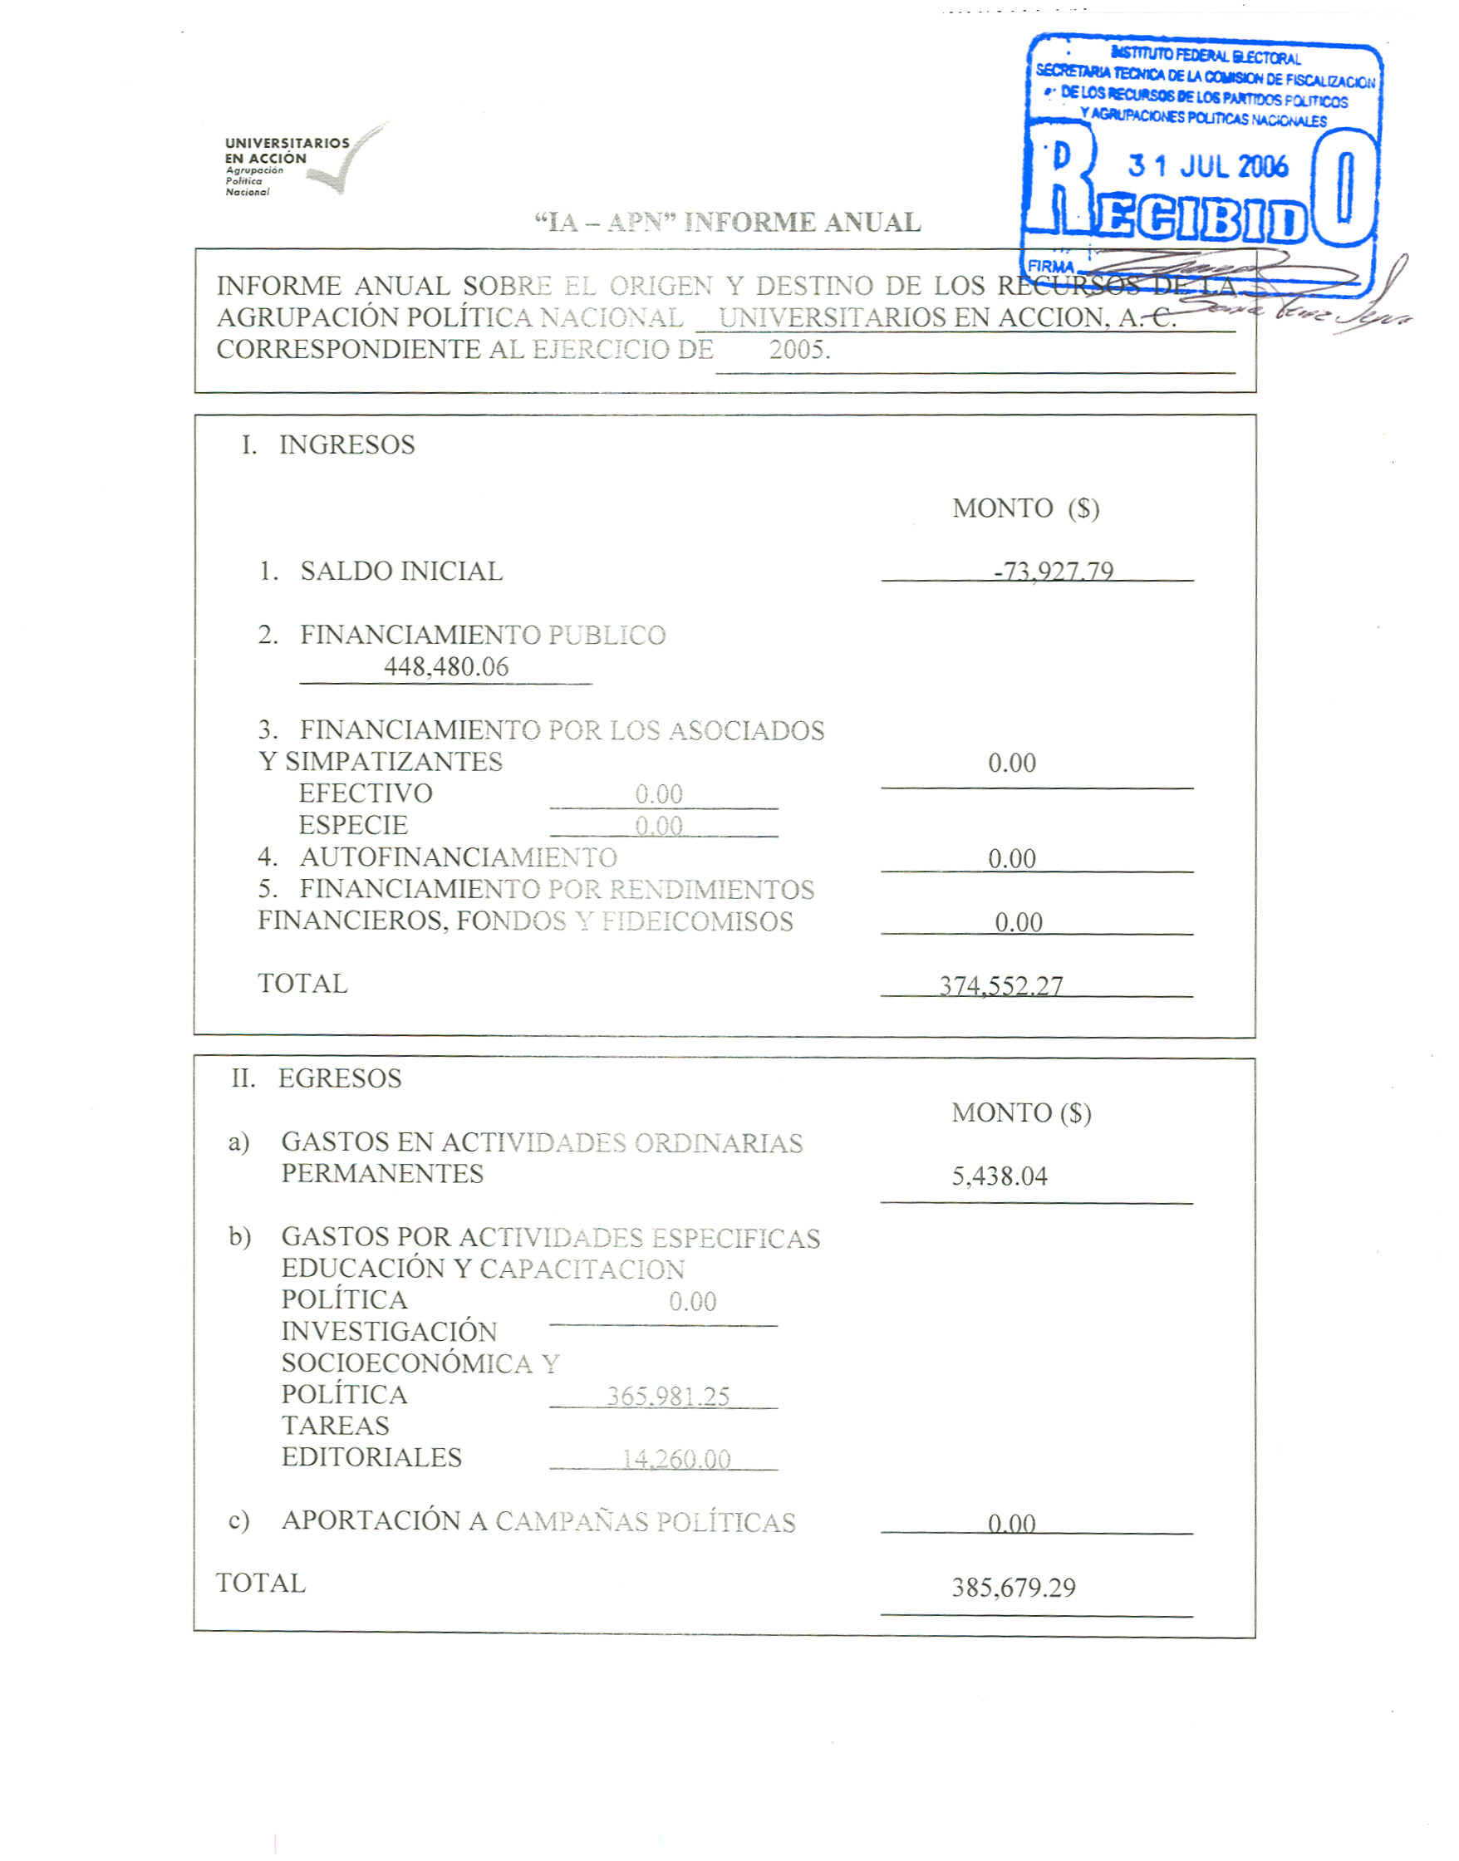



Anexo 3
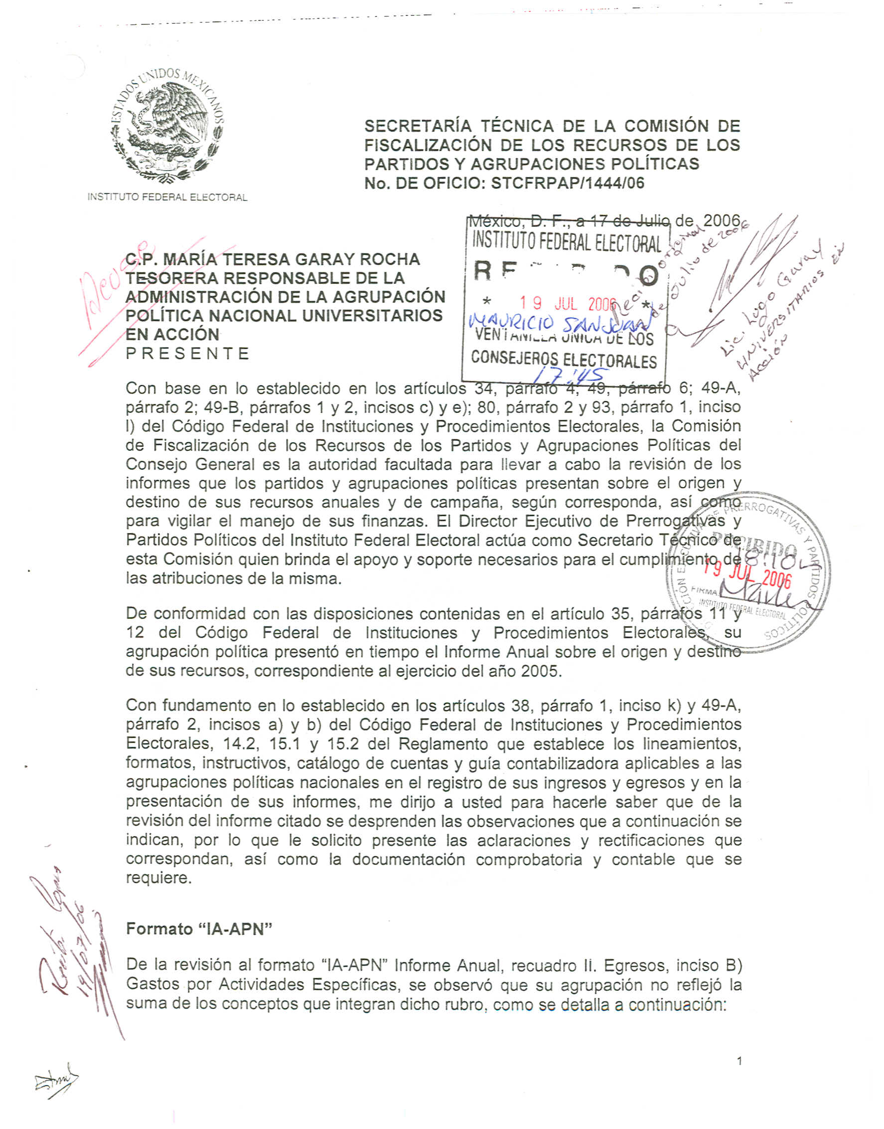

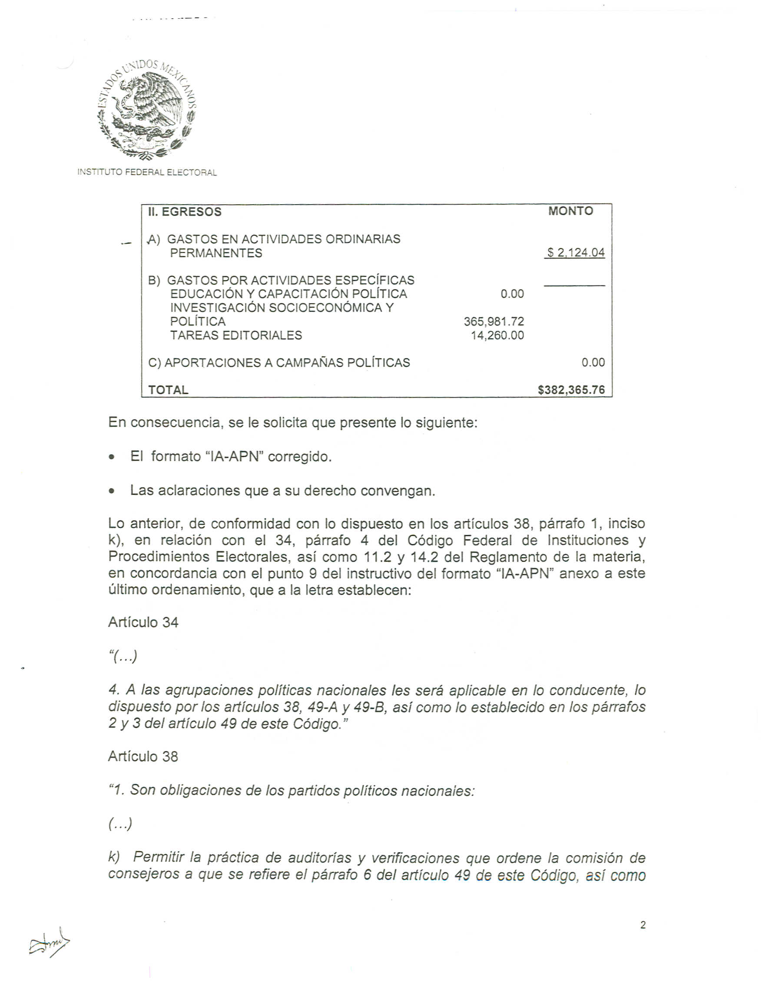

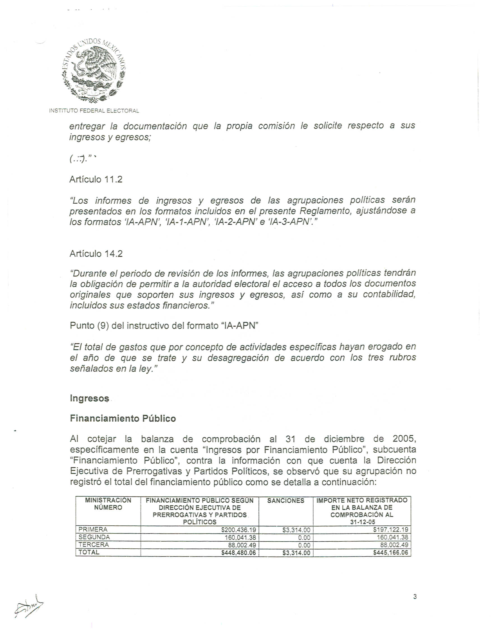

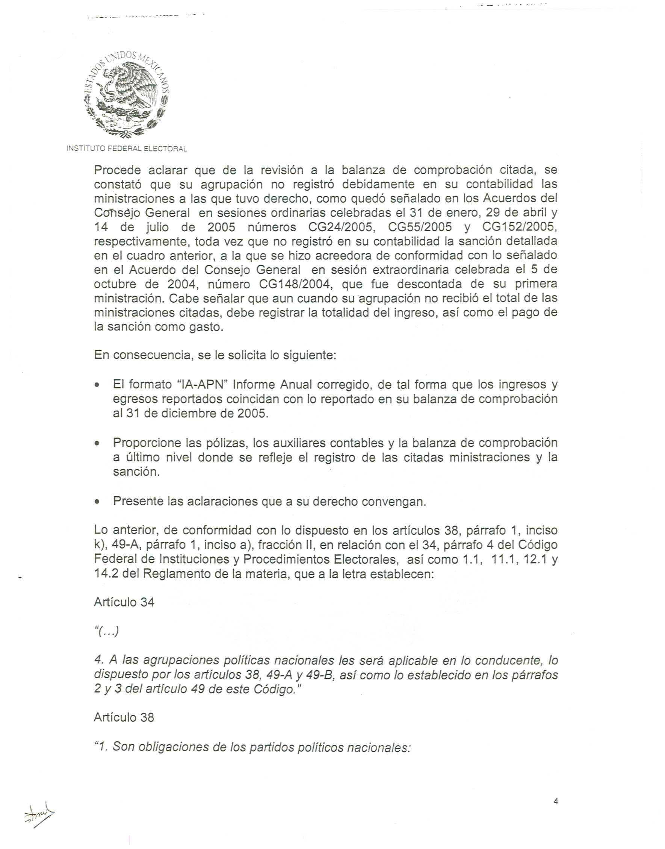

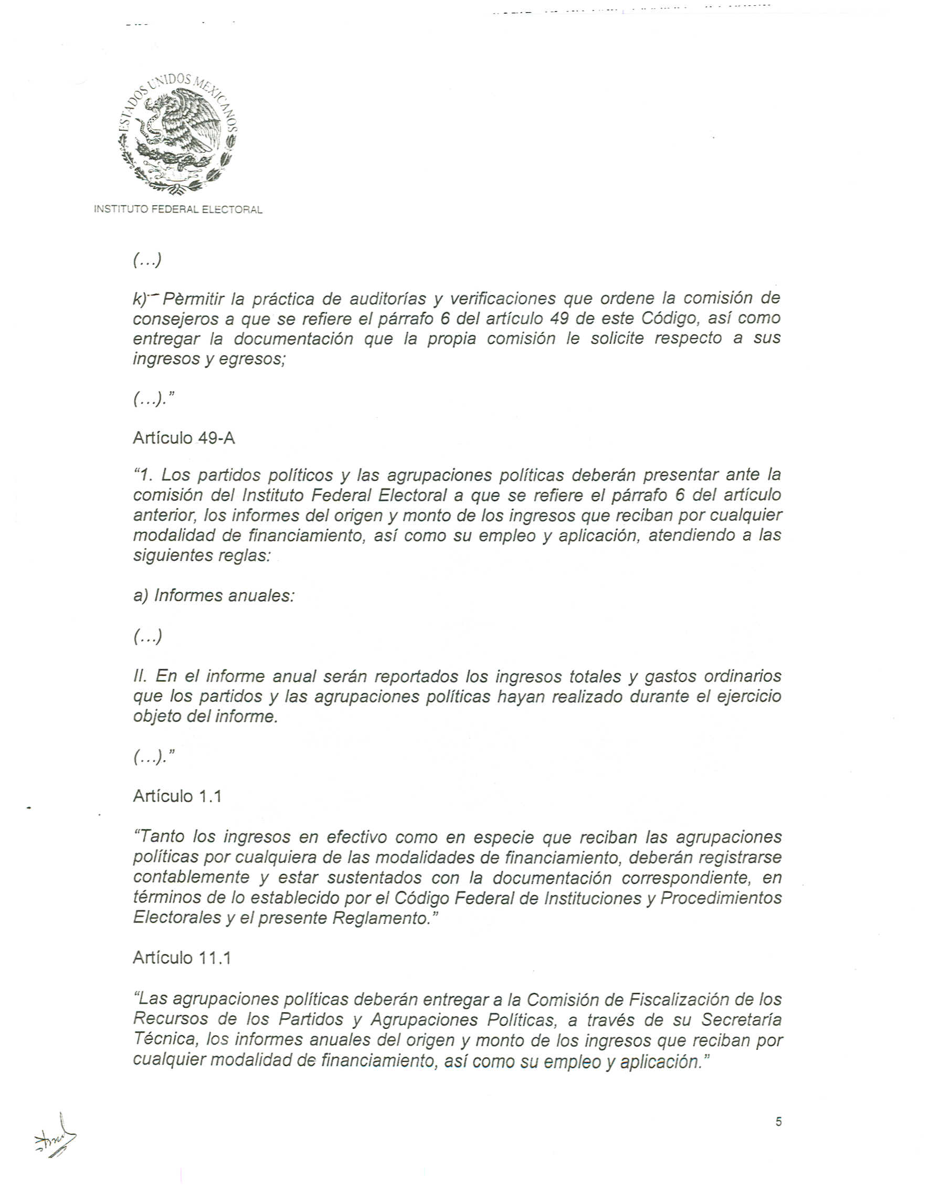

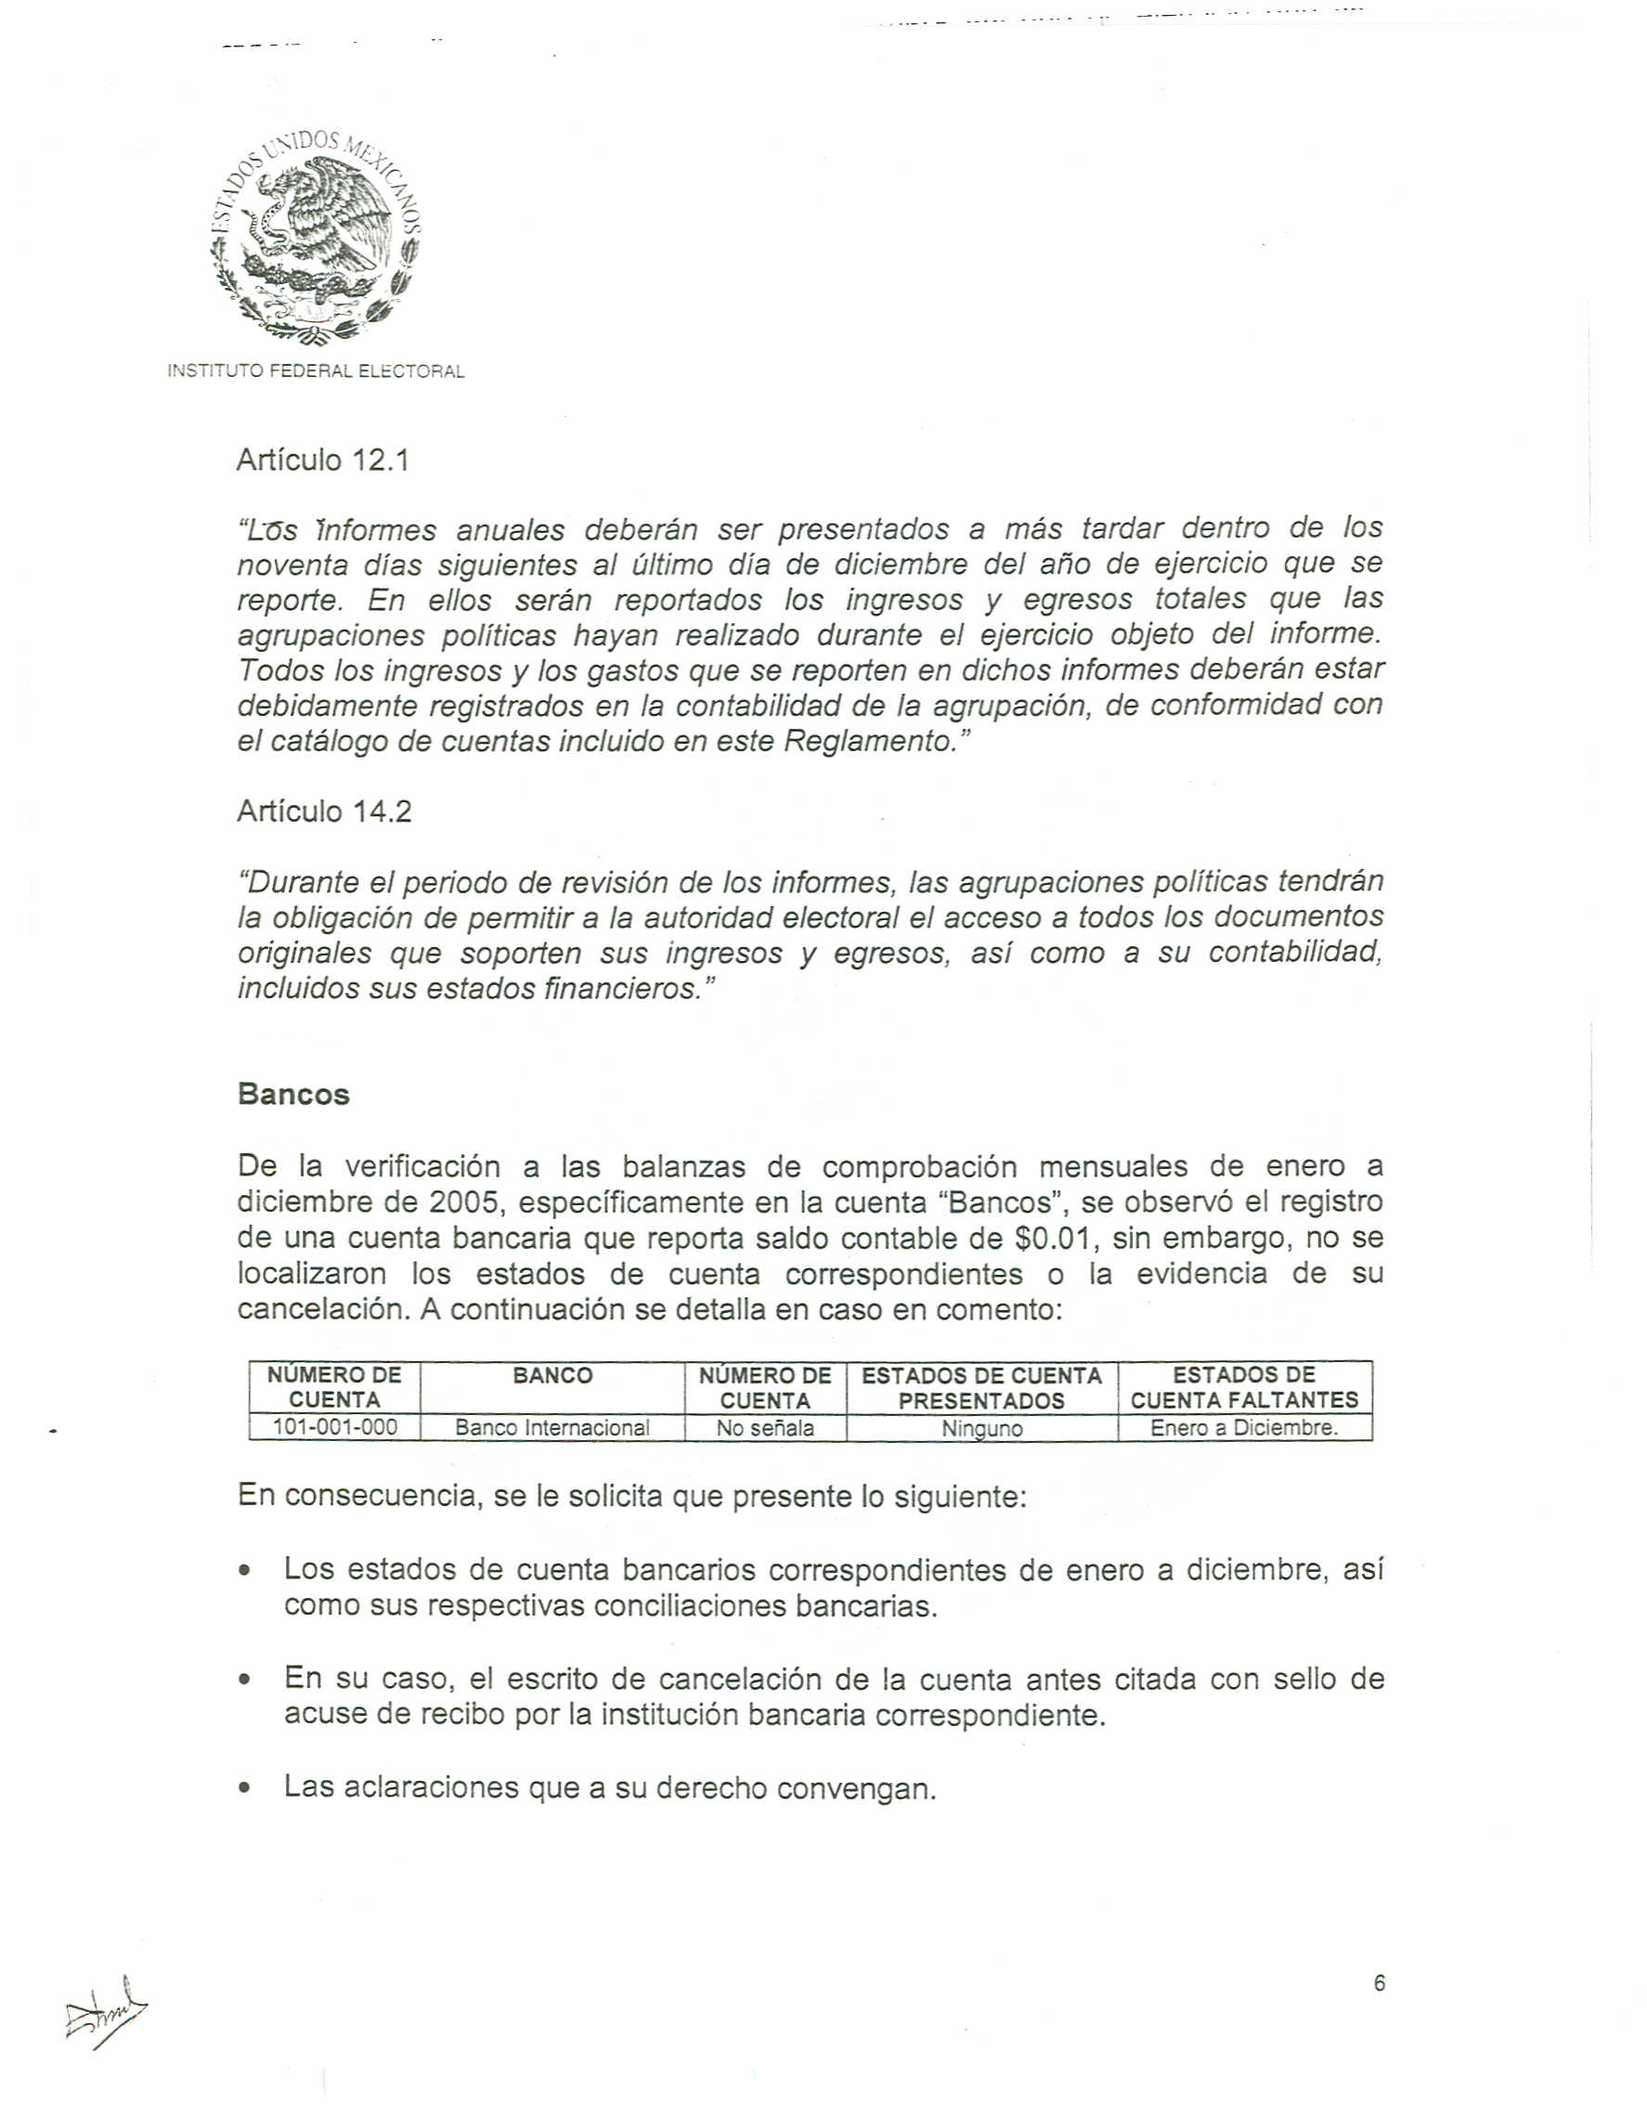

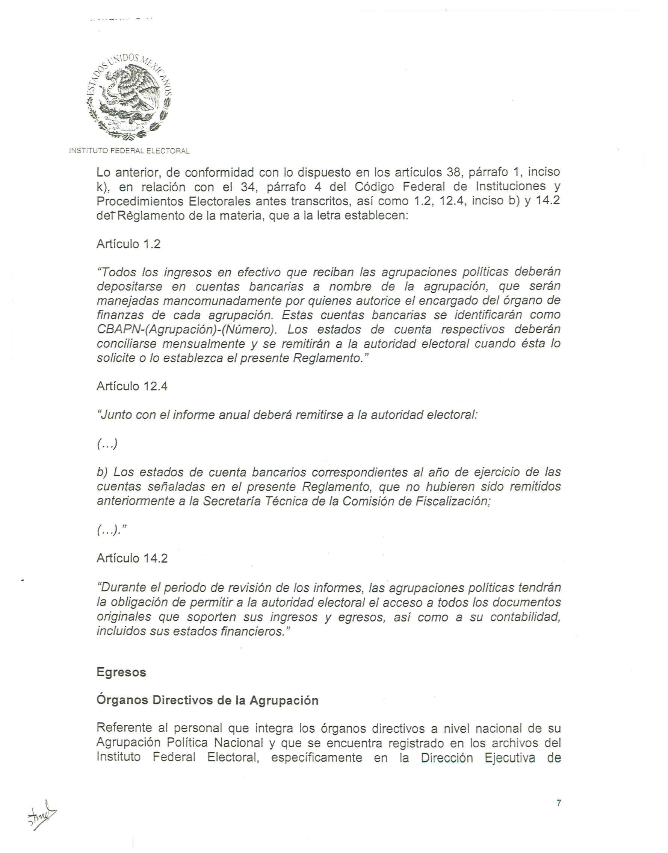

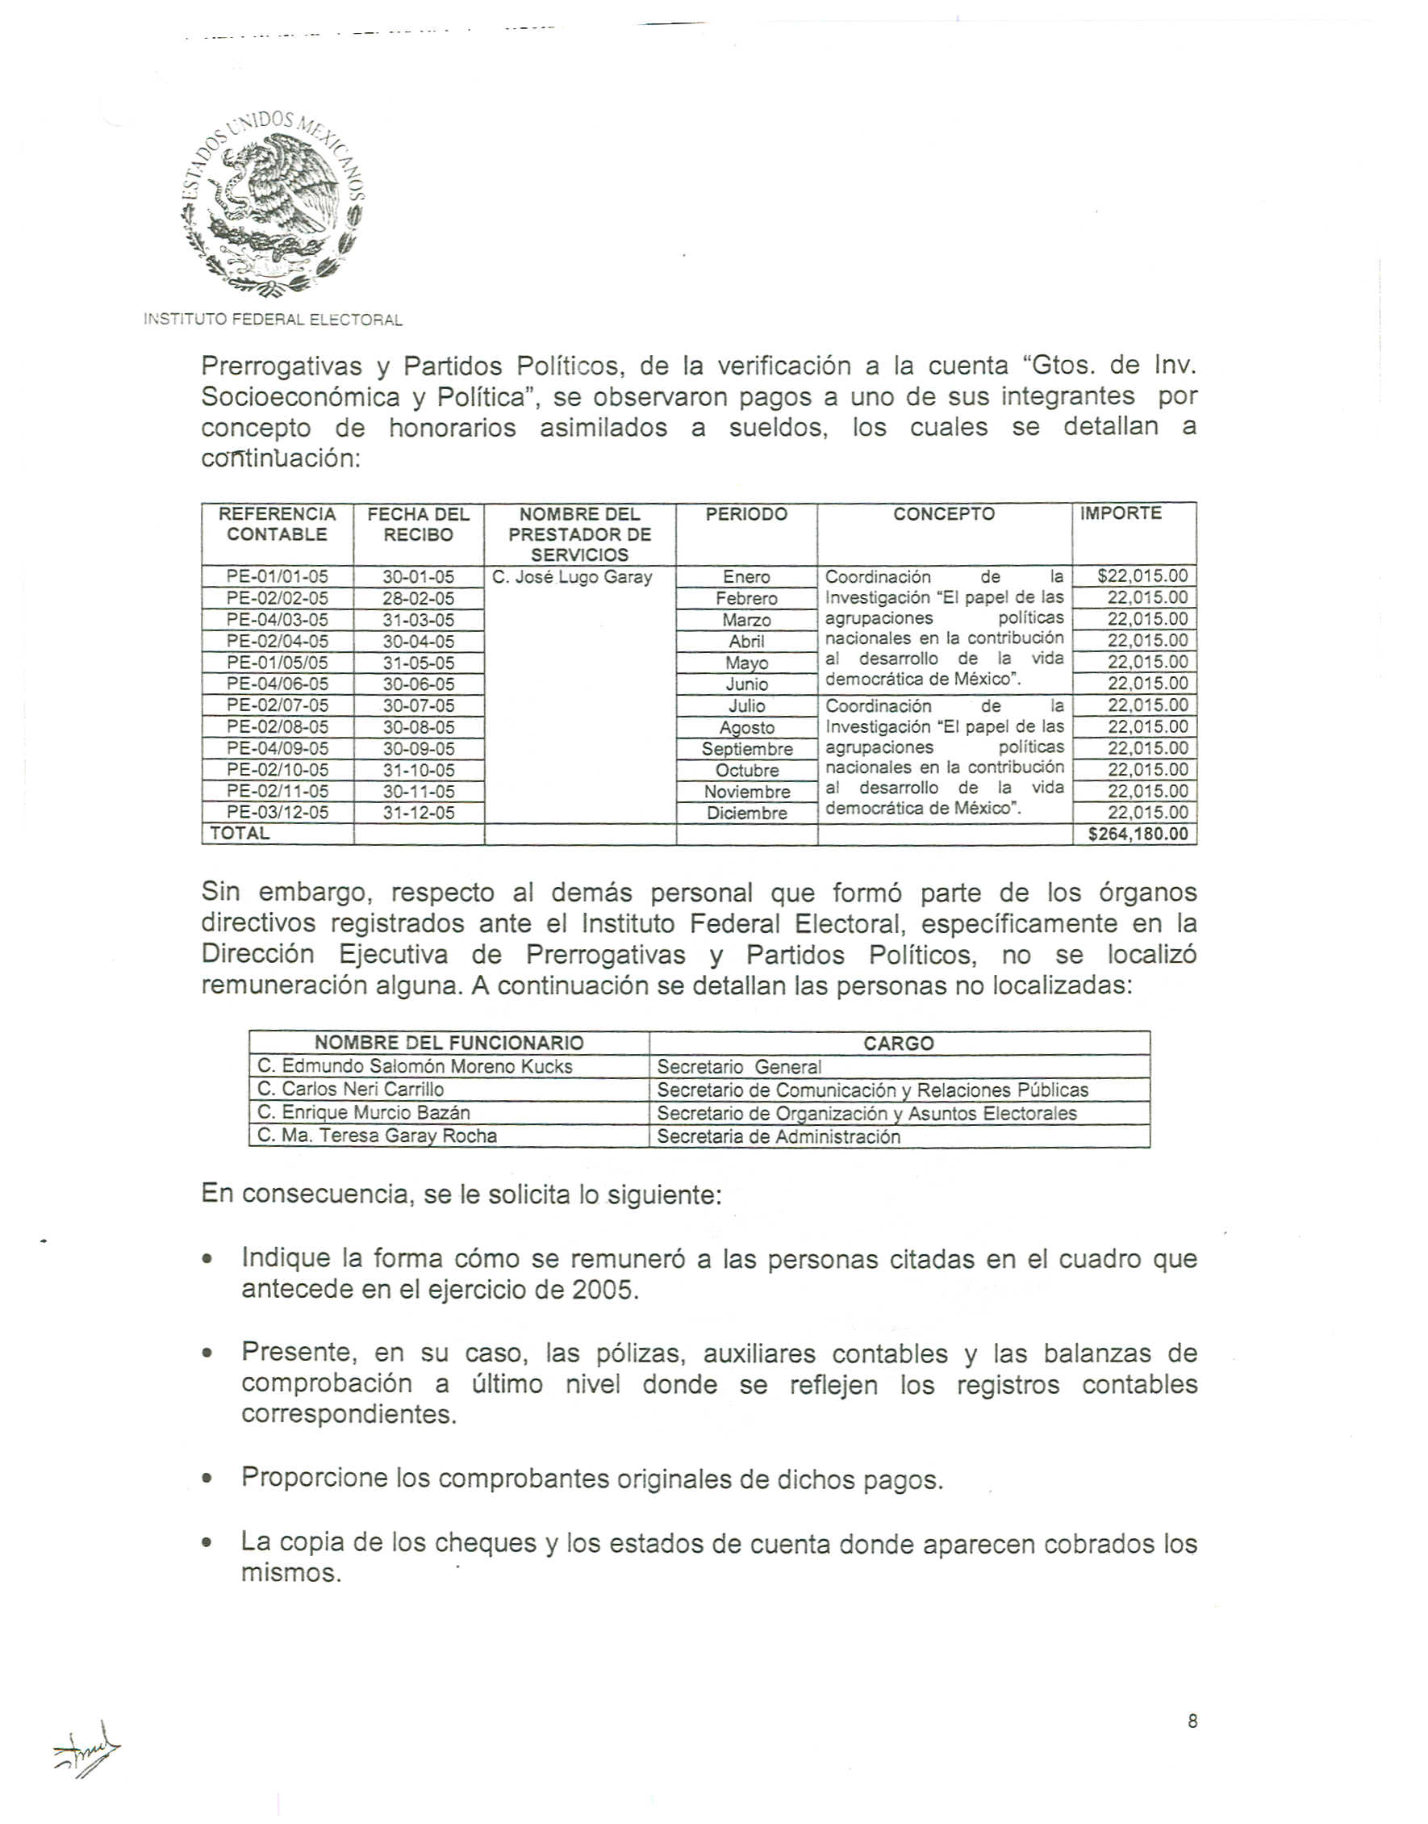

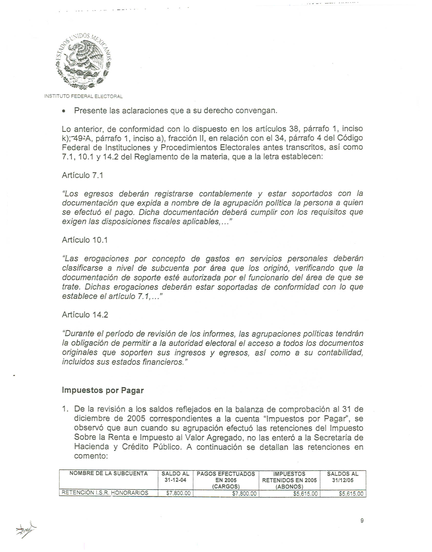

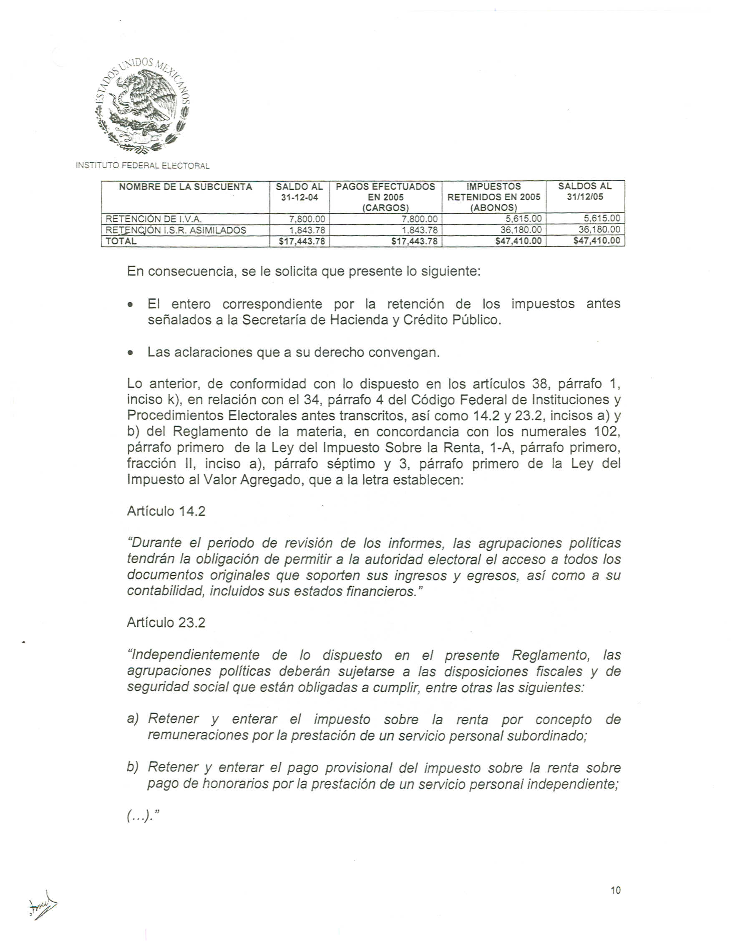

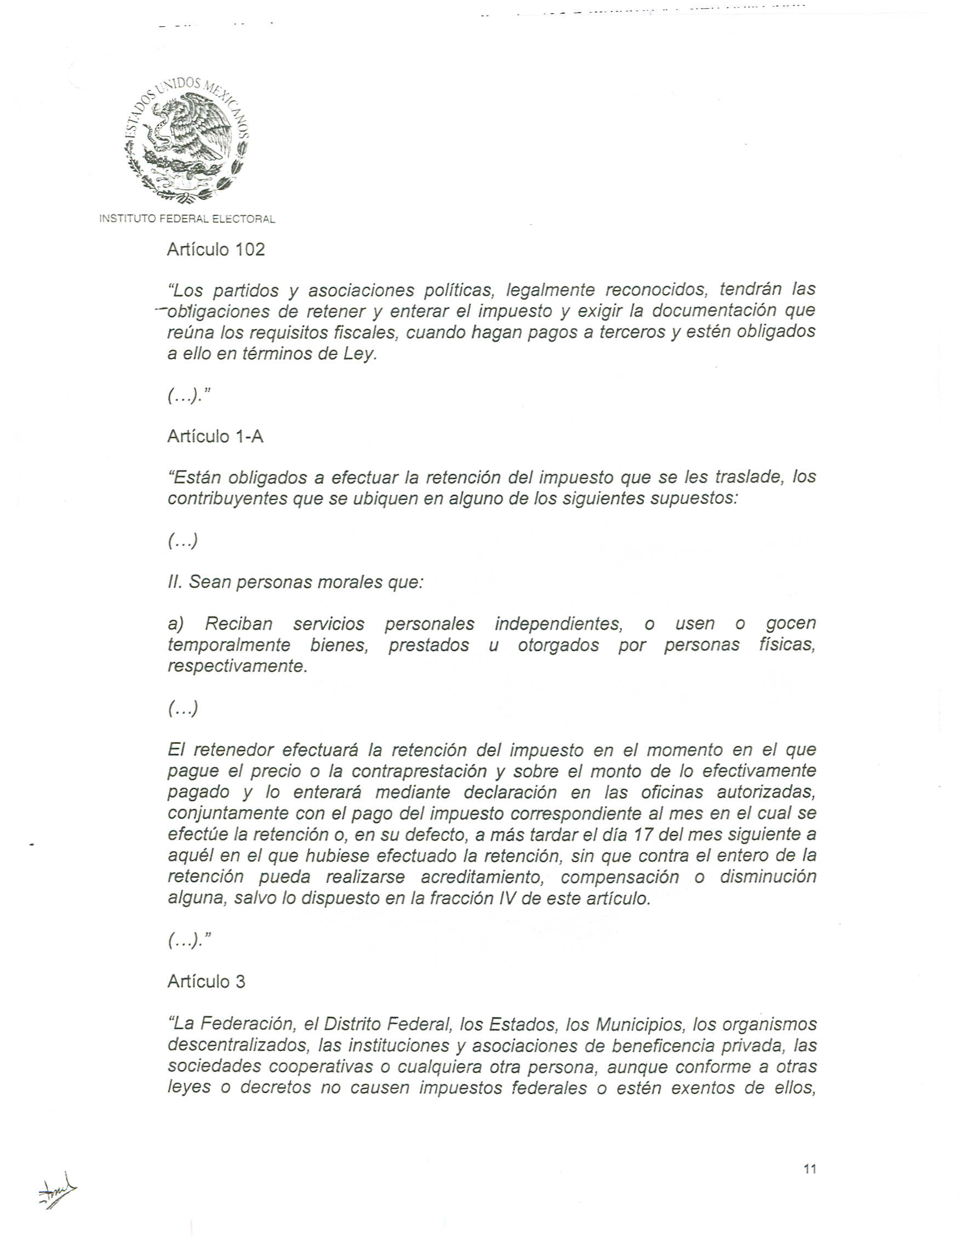

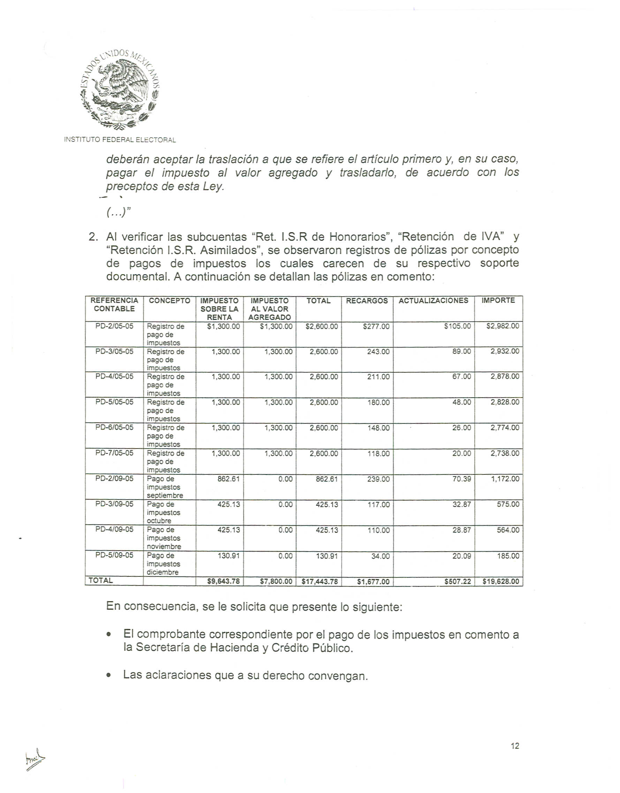

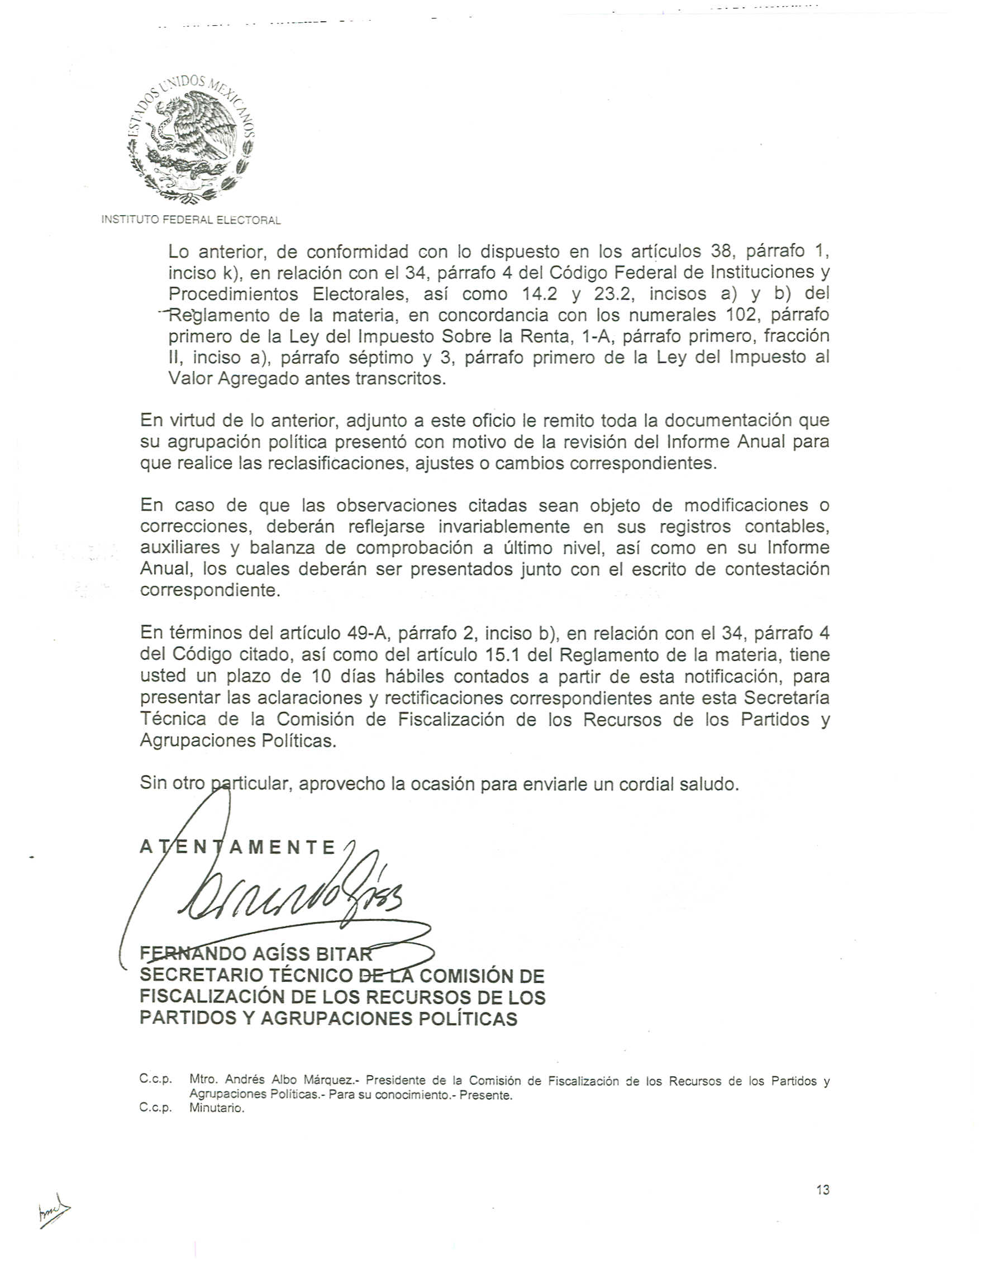

Anexo 4
